Понятие «финансовой грамотности» и его математическая основа

Современная начальная школа обучает детей всему: читать, писать, считать, но не готовит к реальной жизни, к трудностям на пути взросления и становления личности во всех сферах жизни, в особенности в вопросах финансового образования. Нельзя представить себе мир сегодня без денег. Деньги окружают человека с самого рождения и становятся одним из главных условий жизни. Поэтому занятия по финансовой грамотности сегодня просто необходимы.

Рассмотрим определения финансовой грамотности и понятий, связанных с ней. Грамотность – определенная степень владения человеком навыками и умениями в какой-либо сфере [9].

Обобщая вышесказанное, мы подходим к понятию: финансовая грамотность – это совокупность знаний и навыков в сфере финансов, ведущих к улучшению благосостояния и повышению качества жизни; четкое понимание того, как распоряжаться личными сбережениями и ориентироваться в финансовых услугах [10].

Опираясь на математическую сторону понятия финансовой грамотности, нам понадобятся простейшие понятия, которые облегчат изучение материала. Их можно разделить на две части: теоретические (определения) и практические (денежные меры). Будем обращаться к определениям и тех, и других по мере рассмотрения.

Во-первых, необходимо познакомить младших школьников с теоритической частью изучения финансовой грамотности. В процессе им будут представлены следующие ключевые понятия: деньги, бюджет, расходы, доходы, зарплата, цена.

Во-вторых, ученики должны знать денежные меры и операции с ними. В начальной школе обучающиеся умеют решать задачи с использованием денежные единицы, решать задачи на подсчет цены, затрат и т.д. Такие задачи будем рассматривать в качестве математической основы финансовой грамотности.

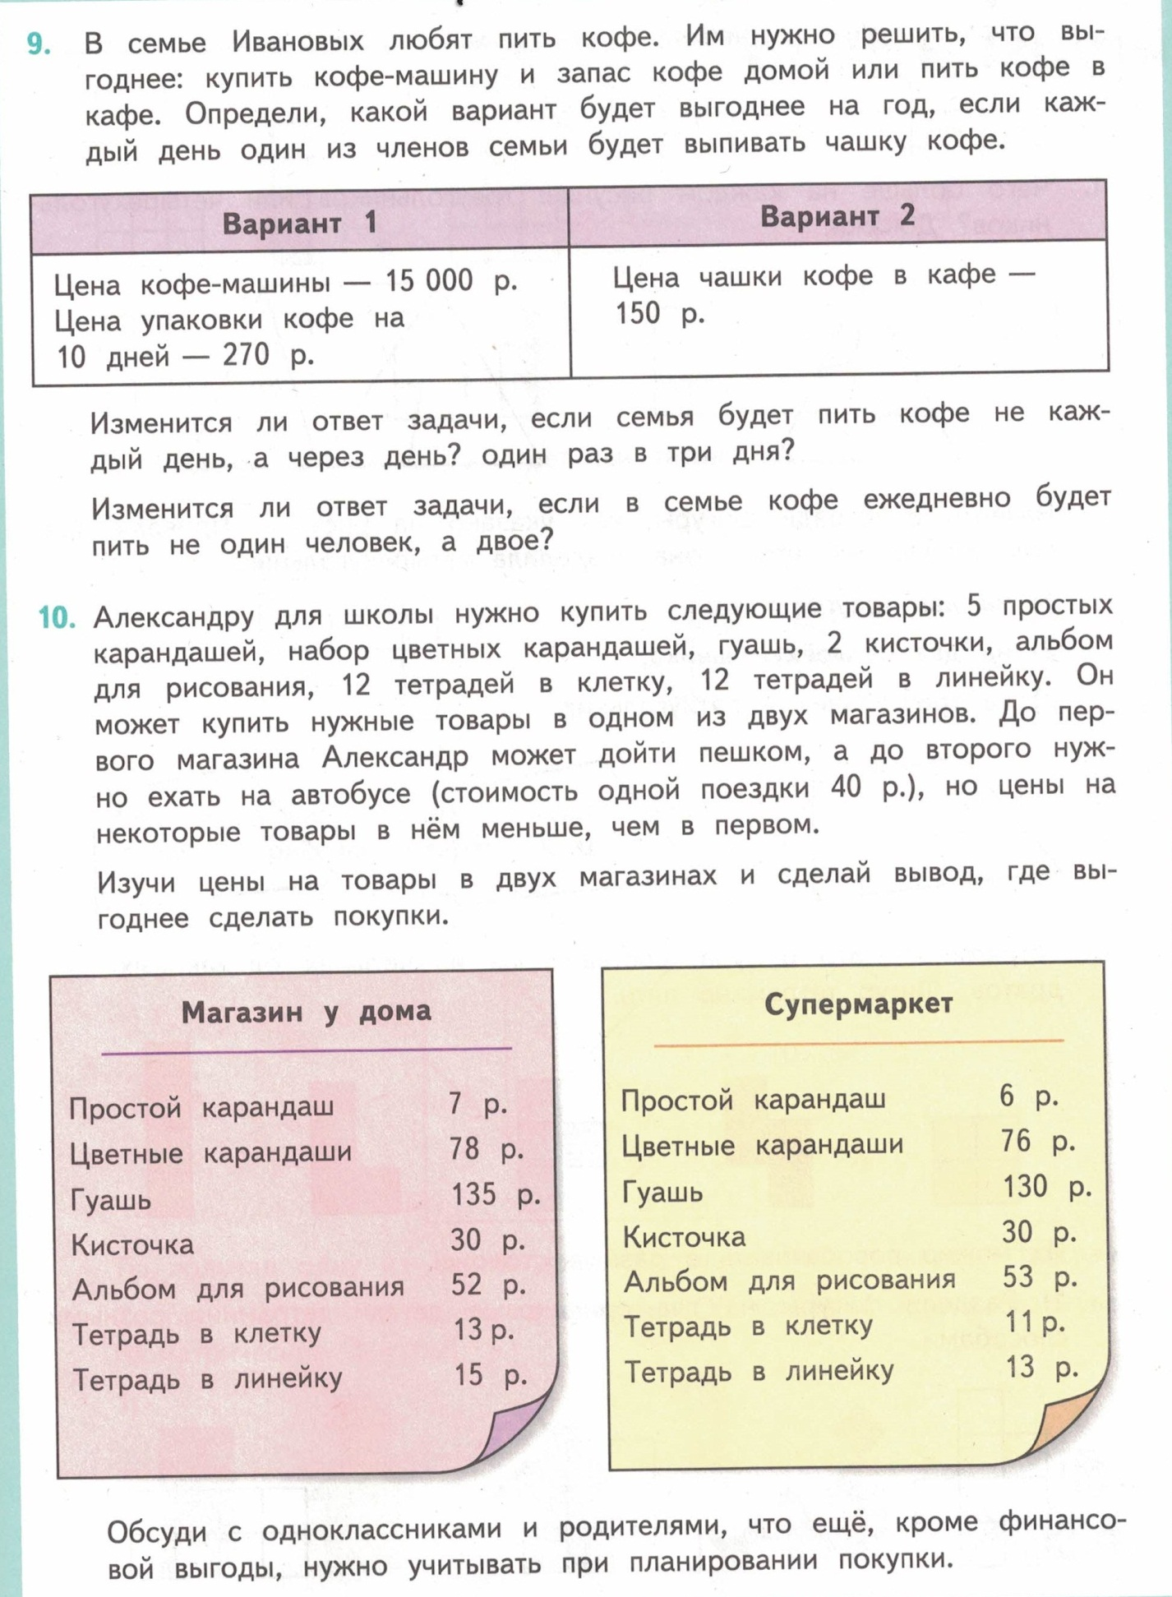В настоящее время младшие школьники уже имеют представление о деньгах. Но у них может быть не правильно сформировано понятие, что в дальнейшем может отразиться на их отношении. Деньги – это универсальное средство обмена различных товаров и услуг между собой, а также мера измерения [13]. Это позволяет нам акцентировать внимание на том, что за приобретение чего-либо мы должны отдавать. Учащимся необходимо понимать, что деньги не появляются просто так, чтобы их получить необходимо, обменять их на труд.

Так, зарабатывая деньги, семья формирует бюджет. Бюджет – это расходы и доходы определенного субъекта, сведенные в единую схему и рассчитанные на определенный срок [9]. Теперь давайте поближе ознакомимся с понятием доходов и расходов.

Главным источником дохода всегда являлась заработная плата членов семьи. В большинстве случаев она составляет большую часть доходов, а иногда и единственную. По достижению нами определенного возраста к этой сумме может прибавиться стипендии или пенсии. Следует отметить, что некоторым семьям так же предлагаются, различны выплаты и льготы. Но и это еще не предел, существуют еще способы получения денег в зависимости от ситуации.

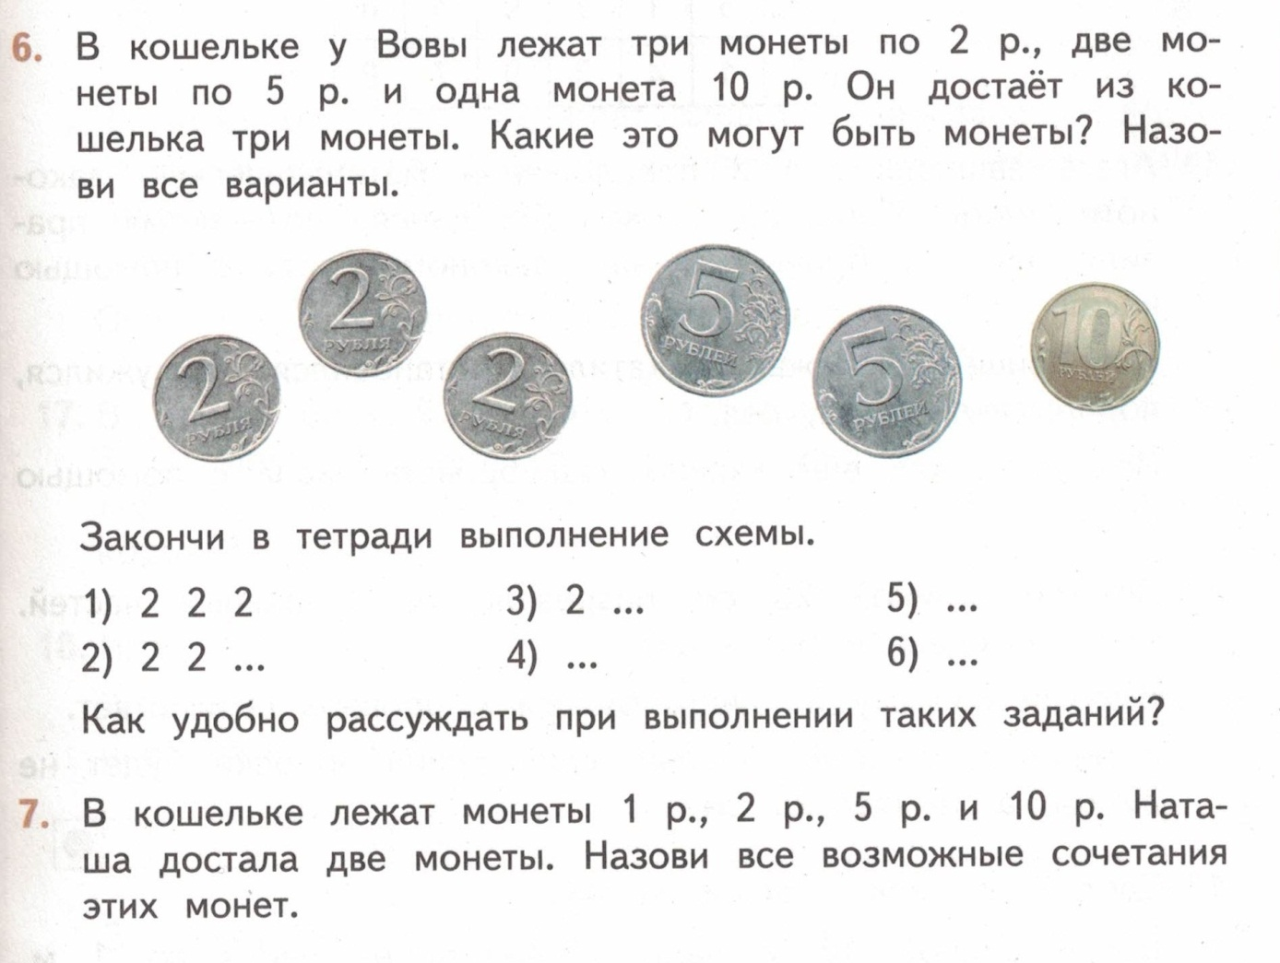

Теперь, когда мы разобрались, откуда берутся деньги, необходимо понять на что мы их расходуем. Все наши расходы можно объединить в следующие подгруппы: обязательные платежи, питание, развлечения, покупки, незапланированные расходы.

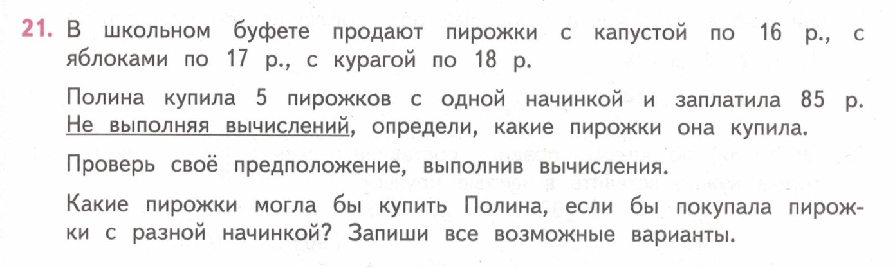

Также, кроме понятий доходов и расходов существует такое понятие как сбережения – часть имеющихся в распоряжении человека денег, которые он не тратит, а накапливает для удовлетворения своих потребностей в будущем [8, с 25-27]. Сбережения могут откладываться с зарплат или храниться на специальном счету в банке. Они выполняют функцию подушки безопасности в ситуациях, когда неожиданно возникает потребность в необходимой сумме. Это также очень важно донести до учащихся, ведь в будущем их это может выручить.

Стоит отметить, что у людей не всегда, получается, накапливать сбережения. Если же возникает ситуация при которой нужны деньги, но их нет, то есть еще способ. В банках выдают кредиты – договоренность о том, что банк предоставит вам свои средства на определенный срок, а по истечению данного срока вернет их с процентами [13].



Данные характеристики отражают сущность формирования бюджета. Таким образом, дети научатся понимать основы финансовых операций. Это заставит их задуматься о том что, не следует бездумно тратить бюджет.

Разобравшись в основных понятиях можно переходить к практической части изучения основ финансовой грамотности. В ней обучающимся будет необходимо: научится планировать свои действия, прикидывать возможные варианты и искать разные пути решения. Так они с легкостью должны производить переводы единиц и простейшие операции с ними.

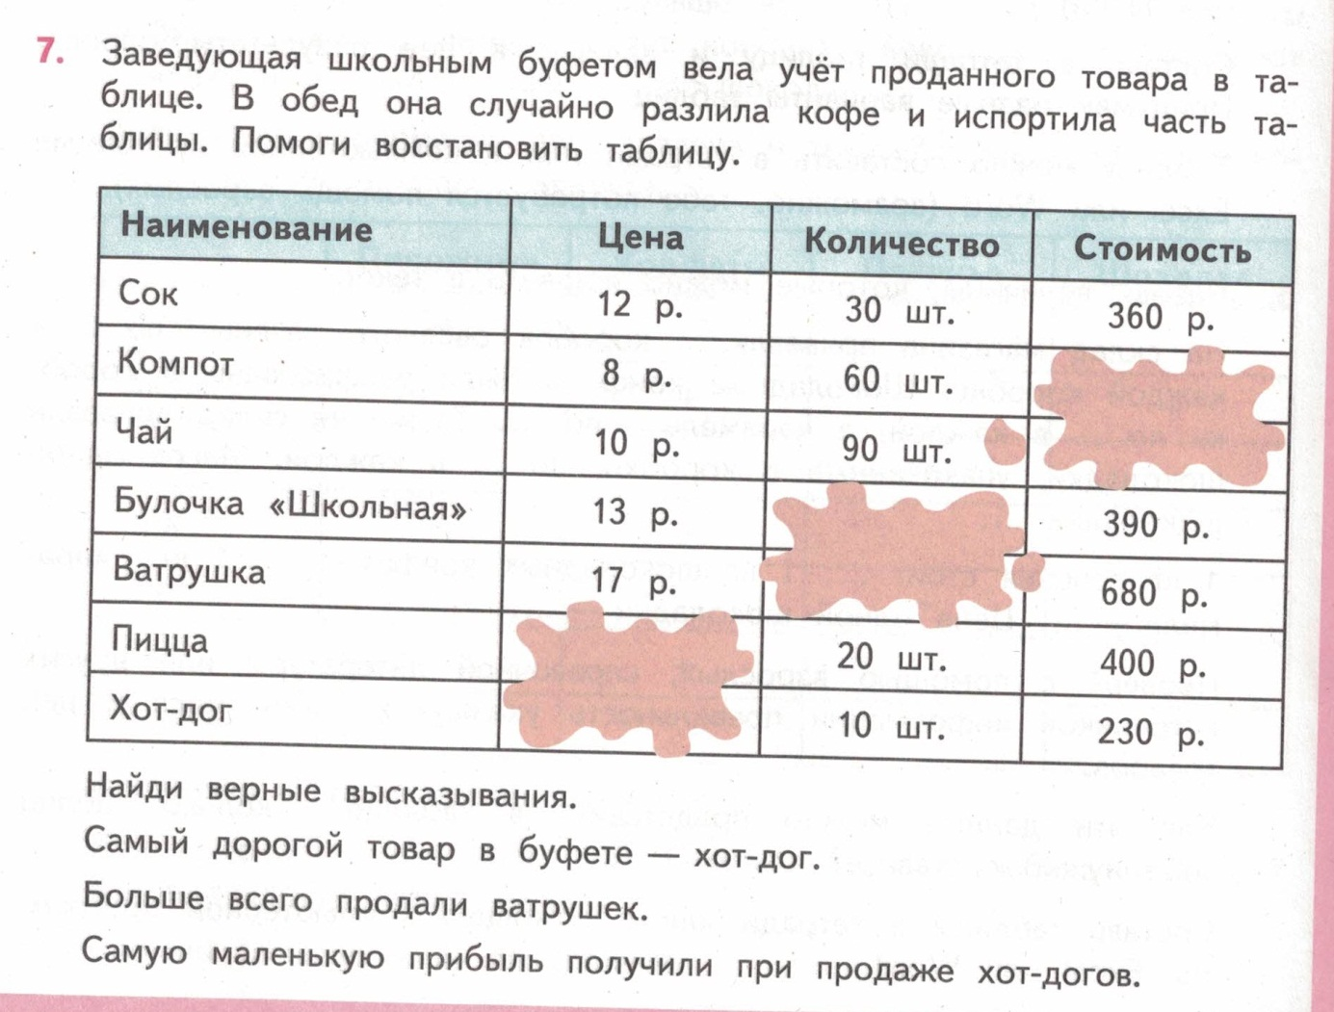

Примеры, приведенные выше, были взяты из учебника Развитие математических способностей Ю.И. Глаголевой [3].

Подводя итоги всего выше сказанного, можно определить основные характеристики понятия финансовой грамотности. Так изучая теоритические знания и подкрепляя их практикой на математической основе, мы получим целостное представление о формировании грамотного финансового поведения.

Список литературы

1. Национальная программа повышения уровня финансовой грамотности населения Российской Федерации. Концепция (2009). Концепция национальной программы повышения уровня финансовой грамотности населения Российской Федерации [Текст]: офиц. текст. – М.: САФУ, 2009. – 33 с.
2. Федеральный государственный образовательный стандарт начального общего образования [Текст]: Введен. 2009-10-06. – М.: Проспект, 2019. – 53с.
3. Глаголева, Ю.И. Развитие математических способностей. 3-4 классы. ФГОС. [Текст]: учеб. пособие / Ю.И. Глаголева. – М.: Просвещение, 2019. – 64 с.: ил.
4. Григорьев, Д. В., Степанов, П. В. Внеурочная деятельность школьников [Текст]: Методический конструктор / Д. В. Григорьев, П. В. Степанов. – М.: Просвещение, 2011. - 223с.
5. Дубровина, И.В., Прихожан, А.М., Зацепин, В.В. Возрастная и педагогическая психология [Текст]: учеб. пособие / И.В. Дубровина, А.М. Прихожанин, П.В. Степанов. – М.: Академия, 1999. – 320 с.
6. Евтыхова, Н.М. Межпредметная интеграция как способ формирования финансовой грамотности младших школьников [Текст] / Н.М. Евтыхова. // Концепт. – 2015. – №25. – с. 47 (с. 1-6).
7. Змиева, С.И. Учебно-методические материалы по финансовой грамотности для младших школьников [Текст] / С.И. Змиева // Отечественная и зарубежная педагогика. – 2017. – №2. – с.194 (с. 134-141).
8. Полтавская, М.Б. Отношение младших школьников к деньгам [Текст] / М.Б. Полтавская // Начальная школа.– 2016. – №1. – с. 94 (с. 25-27).
9. Справочно-информационный портал ГРАМОТА.РУ – русский язык для всех [Электронный ресурс]. – Режим доступа: http://gramota.ru/. – (Дата обращения 20.01.20).
10. Финансовая грамотность Российских учащихся [Электронный ресурс]. – Режим доступа: https://www.minfin.ru/common/upload/library/2015/02/main/PISA_2012.pdf. (Дата обращения 25.11.2019).
11. Плешаков, А.А. Окружающий мир. 2 класс. [Текст]: В 2 ч. Ч. 1. учеб. для общеобразоват. учреждений / А.А. Плешаков. – М.: Просвещение, 2011. – 143 с.: ил.
12. Плешаков, А.А. Окружающий мир. 3 класс. [Текст]: В 2 ч. Ч. 2. учеб. для общеобразоват. учреждений / А.А. Плешаков. – М.: Просвещение, 2015. – 175 с.: ил.
13. Райзберг, Б. А., Лозовский. Л. Ш., Стародубцева. Е. Б. Современный экономический словарь [Текст]: словарь / Б. А. Райзберг, Л. Ш. Лозовский, Е. Б. Стародубцева. – М.: ИНФА-М, 2017. – 512 с.